„Bemelegítő” feladatok a 2021/2022. tanévre

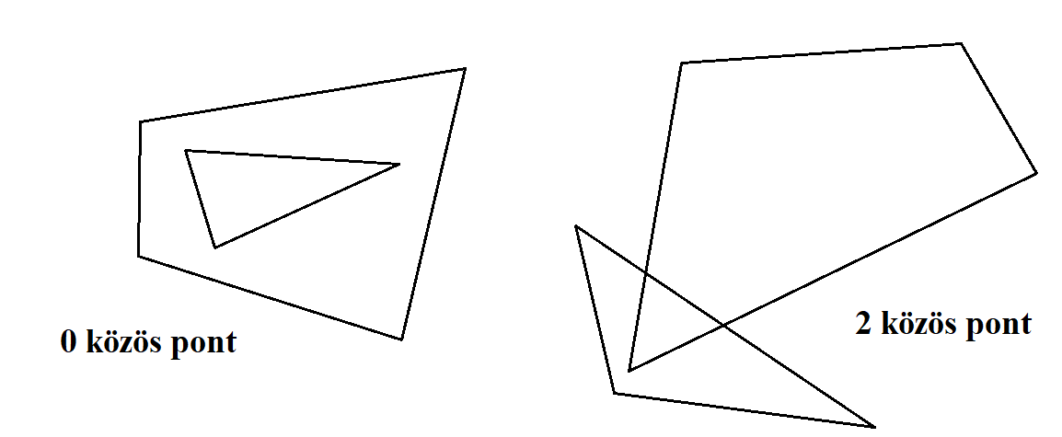
1. Hányféleképp ülhet le 3 házaspár egy kerek asztalhoz, hogy se két nő, se házaspár ne üljön egymás mellé? (Azonosnak tekintünk két ülésrendet, ha bennük mindenkinek ugyanaz a jobb oldali szomszédja.)

2. Hány közös pontja lehet egy háromszög és egy négyszög kerületének? (lehet 0 vagy 2 is az ábra szerint – de vannak még más esetek is!)

3. Csak 5, 4 és 3 eurós bélyegeink vannak. Egy levélre 22 euro értékű bélyeget akarunk felragasztani. Ezt hányféleképpen tehetjük meg, ha a felragasztás sorrendje nem lényeges?

4. Két kerékpáros egyszerre indul egymással szemben 6 m/s és 8 m/s sebességgel. A 40. és az 50. másodpercben ugyanolyan távolságra vannak egymástól. Milyen messze voltak induláskor?

5. Egy osztályban több lány van, mint fiú. Az iskolai vetélkedőre egy fiút és egy lányt kell küldeni. Kiszámolták, hogy ezt 253-féleképpen tehetnék meg. Mennyi fiú és lány jár az osztályba?

6. Egy papírból kivágtam egy háromszöget, oldalai: 30 cm, 40 cm és 50 cm. Darabold fel a lehető legkevesebb egyenes vágással úgy, hogy a részekből téglalapot rakhassunk össze!

